ЗАПОРІЗЬКИЙ НАЦІОНАЛЬНИЙ УНІВЕРСИТЕТ МІНІСТЕРСТВА ОСВІТИ І НАУКИ УКРАЇНИ
Факультет фізичного виховання, здоров'я і туризму
Кафедра туризму та готельно-ресторанної справи

КВАЛІФІКАЦІЙНА РОБОТА
бакалавра

На тему: «Технологія та організація обслуговування туристів у мережі готелів Sheraton»
«Technology and Organization of Tourist Service in the Sheraton Hotel Chain»

Виконав: студент 5 курсу, групи 6.2418-з
Спеціальності 241 готельно-ресторанна справа
Освітньої програми «Готельно-ресторанна справа»
Горобець Даніїл Володимирович

Керівник: к.п.н., доцент Люта Д.А.
Рецензент: к.п.н., доцент Коваленко Ю.О.

Запоріжжя – 2023
ЗАПОРІЗЬКИЙ НАЦІОНАЛЬНИЙ УНІВЕРСИТЕТ
МІНІСТЕРСТВА ОСВІТИ І НАУКИ УКРАЇНИ
Факультет фізичного виховання, здоров'я і туризму
Кафедра туризму та готельно-ресторанної справи
Ступінь вищої освіти бакалавр
Спеціальність 241 готельно-ресторанна справа

ЗАТВЕРДЖУЮ:
Завідувач кафедри туризму та готельно-ресторанної справи
_____________ Н.В. Маковецька
(підпис)
«____» ____________ 20___ року

ЗАВДАННЯ
НА КВАЛІФІКАЦІЙНУ РОБОТУ
_____________________Горобця Даніїла Володимировича________________
(прізвище, ім’я, по-батькові)

1. Тема роботи (проекту) «Технологія та організація обслуговування туристів у мережі готелів «Sheraton», керівник роботи (проекту) Люта Д.А. доцент кафедри туризму та готельно-ресторанної справи, к.п.н., затверджена наказом ЗНУ від «09» січня 2023 року № 12-с.
2. Строк подання студентом роботи (проекту) «__» _______ 20__ року.
3. Вихідні дані до проекту (роботи). Сьогодні індустрія гостинності представляє собою найпотужнішу систему господарства регіону чи туристичного центру і важливу складову економіки туризму. Індустрія гостинності складають різноманітні засоби колективного і індивідуального розміщення: готелі, мотелі, молодіжні хостели та гуртожитки, апартаменти, туристичні притулки, а також приватний сектор, який бере участь в розміщенні туристів. Технологія надання послуг полягає в наданні цих послуг і організації короткострокового проживання в готелях, мотелях, кемпінгах та інших засобах розміщення за винагороду.
4. Зміст розрахунково-пояснювальної записки (перелік питань, які потрібно розробити):
1) За допомогою аналізу науково-методичної літератури визначити теоретико-методичні аспекти розвитку готельних мереж.
2) Зробити загальну характеристику готелів Sheraton.
3) Проаналізувати технологію та організацію обслуговування туристів у мережі готелів Sheraton.
5. Перелік графічного матеріалу (з точним зазначенням обов’язкових креслень): 8 додатків, 57 літературних посилань.
6. Консультанти роботи (проекту)
Розділ | Консультант | Підпис, дата
Розділ | Консультант | Завдання видав | Завдання прийняв
Розділ 1 | Люта Д.А.
Розділ 2 | Люта Д.А.
Розділ 3 | Люта Д.А.
7. Дата видачі завдання «____» ______________ 20____ року.

КАЛЕНДАРНИЙ ПЛАН

№  з/п | Назва етапів дипломного проекту (роботи) | Строк виконання етапів проекту (роботи) | Примітка
1. | Вступ. Вивчення проблеми, опрацювання джерел та публікацій. |  | виконано
2. | Написання першого розділу |  | виконано
3. | Написання другого розділу |  | виконано
4. | Написання третього розділу |  | виконано
5. | Написання висновків. Комп’ютерний набір роботи. |  | виконано
6. | Попередній захист кваліфікаційної роботи на кафедрі. |  | виконано

Студент ________________ Д.В. Горобець
(підпис)

Керівник роботи (проекту) ________________ Д.А. Люта
(підпис)

Нормоконтроль пройдено

Нормоконтролер _________________ Е.А. Криволапов
(підпис)

РЕФЕРАТ

Кваліфікаційна робота: 44 сторінки, 8 додатків, 57 літературних посилань.
Мета – дослідження технології обслуговування туристів у мережі готелів Sheraton.
Об’єкт дослідження – готельна мережа Sheraton.
Предмет дослідження – аналіз технології та організації обслуговування туристів у мережі готелів Sheraton.
Методи дослідження: теоретичний аналіз літературних джерел, порівняльний та метод системного підходу.
Основна частина роботи присвячена дослідженню сутності готельних мереж і характеристиці готельної мережі Sheraton, а також аналізу технології та організації обслуговування туристів у мережі готелів Sheraton

ГОТЕЛЬНЕ ГОСПОДАРСТВО, ГОТЕЛЬНА МЕРЕЖА, ОСНОВНА І ДОДАТКОВА ПОСЛУГА, ТЕХНОЛОГІЯ І ОРГАНІЗАЦІЯ ОБСЛУГОВУВАННЯ.

ABSTRACT

Qualification work: 44 pages, 8 appendices, 57 literary references.
The goal is to study the technology of tourist service in the Sheraton hotel chain.
The object of the study is the Sheraton hotel chain.
The subject of the research is the analysis of the technology and organization of tourist service in the Sheraton hotel chain.
Research methods: theoretical analysis of literary sources, comparative and system approach method.
The main part of the work is devoted to the study of the essence of hotel chains and the characteristics of the Sheraton hotel chain, as well as the analysis of technology and the organization of tourist services in the Sheraton hotel chain

HOTEL MANAGEMENT, HOTEL NETWORK, BASIC AND ADDITIONAL SERVICES, TECHNOLOGY AND SERVICE ORGANIZATION.

ПЕРЕЛІК УМОВНИХ ПОЗНАЧЕНЬ, СИМВОЛІВ, ОДИНИЦЬ, СКОРОЧЕНЬ ТА ТЕРМІНІВ

р. – рік;
ст. – століття;
% – відсоток;
т.д. – так далі;
$ – доллар.

ЗМІСТ

Реферат…………………………………………………………………………….4
Перелік умовних позначень, символів, одиниць, скорочень і термінів……….6
Вступ……………………………………………………………………………….8
РОЗДІЛ 1. ТЕОРЕТИКО-МЕТОДИЧНІ АСПЕКТИ РОЗВИТКУ ГОТЕЛЬНОЇ МЕРЕЖІ……………………………………….……………….…….………...…11
1.1. Готельні мережі як складова готельного господарства…………..……...11
1.2. Сутність та види готельних мереж………………………………………..15
РОЗДІЛ 2. ДОСЛІДЖЕННЯ ТЕХНОЛОГІЇ ОБСЛУГОВУВАННЯ ТУРИСТІВ У МЕРЕЖІ ГОТЕЛІВ SHERATON……………………………………..………20
2.1. Мета та завдання дослідження технології обслуговування туристів у мережі готелів Sheraton..……………………………………………...…...…….20
2.2. Методи дослідження технології обслуговування туристів у мережі готелів Sheraton…………………..……………………………….…………...…20
2.3. Організація дослідження технології обслуговування туристів у мережі готелів Sheraton..…………………………………..……………………..…..…..20
2.3.1. Загальна характеристика готелів Sheraton…............................................21
РОЗДІЛ 3. РЕЗУЛЬТАТИ ДОСЛІДЖЕННЯ ТЕХНОЛОГІЇ ОБСЛУГОВУВАННЯ ТУРИСТІВ У МЕРЕЖІ ГОТЕЛІВ SHERATON............................................................................................................24
3.1. Аналіз технології та організації обслуговування туристів у мережі готелів Sheraton………………….………………………………………………………..24
Висновки…………………….…………………………………………………...29
Перелік посилань………………………………………………………………...31
Додатки…………………………………………………………………………...36

ВСТУП

Сучасний стан господарювання підприємств готельного господарства характеризується нестійкими тенденціями розвитку, що в основному обумовлюється сезонними коливаннями попиту і неможливістю створення запасів специфічного продукту – готельної послуги, зростанням цін на послуги, а також недостатнім, у деяких випадках, рівнем якості обслуговування.
Сьогодні індустрія гостинності представляє собою найпотужнішу систему господарства регіону чи туристичного центру і важливу складову економіки туризму. Індустрія гостинності складають різноманітні засоби колективного і індивідуального розміщення: готелі, мотелі, молодіжні хостели та гуртожитки, апартаменти, туристичні притулки, а також приватний сектор, який бере участь в розміщенні туристів. Технологія надання послуг полягає в наданні цих послуг і організації короткострокового проживання в готелях, мотелях, кемпінгах та інших засобах розміщення за винагороду.
Технології є головною умовою розвитку сучасного суспільства і складовою науково-технічного прогресу. Тому технологія гостинності теж є невід’ємною частиною в готельній індустрії. Адже це перш за все, виробництво послуг, якість яких визначається створенням комфортних умов середовища гостинності, проявом персональної уваги до гостя, забезпеченням позитивного іміджу підприємства.
Готельний бізнес і туристський бізнес нерозривно зв'язані поняття. Розвиток туристської індустрії викликав небачений зріст готельного господарства. У зв'язку з цим багато країн почали вкладати великі кошти у
розвиток цієї галузі економіки.
Отже, з точки зору бізнесу готель є комерційним виробництвом, яке пропонує на ринку свій товарний продукт у вигляді послуги (комплексу послуг). Армію туристів обслуговують сотні тисяч готельних робітників. У багатьох країнах готельне господарство стає однією з найважливіших сфер заняття населення.
В багатьох країнах готелі та підприємства готельного типу відіграють важливу роль за рахунок надання можливостей проводити ділові зустрічі, наради і конференції, а також забезпечувати відпочинок і дозвілля (розваги) гостям. В даному значенні готелі являються вкрай необхідні для економіки і суспільства, подібно добре організованому транспорту, зв’язку і системам роздрібного розподілу різного роду товарів і послуг. За рахунок застосування наявних можливостей, готелям вдається зробити вклад в загальний об’єм виробництва товарів і послуг, який складає матеріальний добробут суспільства і нації. В районах, куди приїжджають іноземні туристи, готелі часто виступають джерелом отримання іноземної валюти, вносячи, таким чином, істотний вклад в платіжні баланси своїх держав. В країнах з обмеженими експортними можливостями готелі виступають у вигляді одного з небагатьох джерел надходження іноземної валюти, відповідно, технологія надання готельних послуг повинна бути на висоті. Згідно досвіду, економічне перетворення останніх років були направлені не тільки на покращення сервісу в готельному та ресторанному господарстві. В деяких випадках, кінцевим результатом стало зниження якості обслуговування. Особливо, це підмічено іноземними туристами. За останні десятиріччя стали з’являтися і високорозрядні готелі, яким потрібні менеджери різних рівнів.
Готельні послуги відносять до соціально-культурних послуг, вони будуються на принципах сучасної гостинності, що ставить певні завдання в системі підготовки кадрів для готельних підприємств.
Рівень якості і ступінь корисності готельних послуг визначити досить важко, на увазі не тільки відсутність спеціальної вимірювальної техніки і приборів, що дозволяють уникнути елементів суб’єктивізму, але й існування різноманітних трактувань поняття якості як економічної категорії.
Готельний бізнес на даному етапі розвитку суспільства є основою туристичної індустрії. Готель є, свого роду, тимчасовою домівкою для подорожуючих, тому основною метою учасників готельного бізнесу є забезпечення максимального комфорту проживання туристів. Індустрія гостинності працює на благо людей, це система, яка потребує розвитку і підтримки з боку держави та суспільства. Готельне господарство об'єднує в собі сукупність різних галузей та напрямків сфери послуг, тому що готель не є лише місцем для ночівлі. Це цілий комплекс послуг – від елементарних зручностей до проведення складних розважальних та оздоровчих програм. На даний час підприємства готельного бізнесу України розвиваються нестабільно із значним ступенем ризику для свого функціонування. Це відбувається, тому що туристичний попит є сезонним, ціни на послуги з кожним роком ростуть, а самі послуги змінюються і вдосконалюються, що вимагає швидкої реакції від суб'єктів готельного бізнесу та залучення додаткових коштів. Організація обслуговування в готельному підприємстві спрямована на максимальне задоволення потреб клієнтів і має бути чітко структурованою.
Організаційна структура готельного підприємства визначається призначенням готелю, місцезнаходженням, специфікою клієнтів та ін.
Об’єктом дослідження є готельна мережа Sheraton.
Предметом дослідження є аналіз технології та організації обслуговування туристів у мережі готелів Sheraton.

РОЗДІЛ 1.
ТЕОРЕТИКО-МЕТОДИЧНІ АСПЕКТИ РОЗВИТКУ ГОТЕЛЬНОЇ МЕРЕЖІ

1.1 Готельні мережі як складова готельного господарства

Однією з основних складових туристичної індустрії є готельне господарство. Саме підприємства готельного господарства виконують найважливіші функції у сфері обслуговування туристів формують та пропонують споживачам комплексний готельний продукт, у створенні та просуванні якого надалі беруть участь інші сектори та елементи індустрії туризму. Саме готельні підприємства виконують одну з основних функцій у сфері обслуговування туристів: забезпечують їх сучасним житлом та побутовими послугами.
Готельне господарство – частина соціальної інфраструктури регіону, яка створює сприятливі умови для руху, облаштування населення. Без розвинутого готельного господарства неможливий розвиток туризму, ділових стосунків, вдосконалення виробничих відносин.
Основні етапи розвитку готельного господарства:
- Перший безтоварний етап, коли послуги з притулку перехожих, мандрівників, паломників, гінців, поштовиків тощо надавалися монастирями, церквами безкоштовно, або ж витрати з утримання таких закладів несла держава. Основна ознака цього періоду, зародження готельного господарства, відсутність оплати готельної послуги.
- Другий товарний етап розвитку готельного господарства починається з часів надання платної готельної послуги, коли діяльність, пов'язана з обслуговуванням людей в їх подорожах, оплачувалась, а, значить, стала джерелом одержання доходів. Спочатку такі платні послуги надавали ті ж церкви, монастирі, ями, а пізніше, зі збільшенням інтенсивності пересування людей, розширенням та удосконаленням засобів транспортування, обсяг готельних послуг досягнув параметрів, які дозволили готельному господарству виділитися в окрему галузь. Отже, для цього етапу розвитку готелів характерна конкуренція, хоча на перших порах її засоби були достатньо примітивними.
- Третій маркетинговий етап, період еволюції готельного господарства характеризується жорсткою конкуренцією у сфері готельного бізнесу, з одного боку, та вишуканими, маркетинговими способами конкурентної боротьби готелів, готельних груп, з другого.
Серед сучасних тенденцій розвитку готельного господарства можна виділити такі:
- загострення конкурентної боротьби;
- зміцнення позицій готельних послуг міжнародних готельних концернів та об'єднань на ринку;
- зміна пріоритетів в інвестиційній політиці міжнародних готельних об'єднань:
- перенесення центра ваги на малі та середні готелі з одночасним зменшенням акцентів з верхніх прошарків ринку (люкс-послуг) на нижчі, але масові сегменти користувачів готельних послуг;
- запровадження нової політики торговельних марок готельних об'єднань, в основі якої простота і функціональність обладнання готельних номерів, територіальне поширення послуг;
- витіснення з ринку самостійних (незалежних, необ'єднаних в ланцюги або концерни) малих та середніх підприємств готельного господарства.
Інтенсивна концентрація готельної справи у XX ст. спричинила до створення так званих готельних мереж [1].
Готельні мережі – це форма об’єднання готельних підприємств для забезпечення економічної ефективності діяльності та конкурентноздатності на ринку послуг за рахунок високої якості обслуговування.
Існують два основних види готельних мереж:
- інтегровані ланцюги, які створені з однорідних одиниць;
- готельні консорціуми, які об'єднують незалежні готелі.
Інтегровані готельні ланцюги керуються безпосередньо або опосередковано через франчайзингову систему або за контрактом на управління. Усі готелі інтегрованого ланцюга мають спільну назву і товарний знак. Найбільші інтегровані ланцюги діють у США – «Хоспіталіті Франшиз Сістемс», «Холідей Інн Уордвайд». Французька група «Аккор» посідає четверте місце у світі, британська «Форте» – дев'яте.
До основних ознак готельних мереж відносять:
а) формальні елементи, що забезпечують пізнаваність об'єктів, включених в ланцюг, їх візуальна єдність. Зазвичай, це досягається загальним логотипом, кольоровою гамою, елементами декору, назвою, що в сукупності і є зовнішньою сутністю торгової марки, робить її популярною;
б) спільність структурних елементів, з яких складаються об'єднуються готелі, а також однаковий рівень пропонованого комфорту і обслуговування;
в) єдина стратегія функціонування, що передбачає стандартизацію основних процедур обслуговування, маркетингу і продажів, за рахунок чого досягається однаковий якісний рівень роботи всіх об'єктів ланцюга. Цей і попередній ознаки є внутрішньою сутністю торгової марки і закріплюють в споживчому свідомості уявлення про престижність бренду;
г) наявність специфічної структурної надбудови над базисним елементом, що складається з окремих готелів, або керуючої компанії, яка здійснює загальне стратегічне керівництво, контролює дотримання стандартів і т.д. Вона являє окрему юридичну особу, пов'язане з керованими нею об'єктами спеціально укладаються договорами [2].
Серед методів формування готельних мереж можна виділити наступні підходи до розвитку готельних мереж:
- договір франчайзингу;
- договір управління;
- лізинг (оренда).
Франчайзинг (або комерційна концесія) – форма співпраці між юридично та фінансово незалежними сторонами (компаніями та/або фізичними особами), в рамках якої одна сторона (франчайзер), що володіє успішним бізнесом, відомою торговою маркою, ноу-хау, комерційними таємницями, репутацією та іншими нематеріальними активами, дозволяє іншій стороні (франчайзі) користуватися цією системою на погоджених умовах [2].
Отже, готельні мережі – це форма об’єднання готельних підприємств для забезпечення економічної ефективності діяльності та конкурентноздатності на ринку послуг за рахунок високої якості обслуговування.

1.2 Сутність та види готельних мереж

Початок розвитку концепції «готелі ділового призначення» було покладено в США відкриттям у 1908 р. Елсвортом Статлером готелю «Буффало Статлер», призначеного для обслуговування бізнесменів і комерсантів. Зараз ця концепція є однією з провідних на ринку готельних послуг, що пояснюється особливостями сформованого попиту на готельне розміщення: понад 50 % поїздок – ділові; на поїздки з метою відпочинку і лікування припадає близько 40 %; поїздки з іншою метою (пошуки роботи, відвідування друзів і т.д.) – близько 10 % [3].
Класична готельна послуга – це операція підприємства готельного господарства з розміщення споживача через пропозицію номера або місця для тимчасового проживання, а також інша діяльність, пов’язана з розміщенням і тимчасовим перебуванням [4].
Сьогодні діловий (бізнес) туризм, як особлива форма туризму, займає вагому частку в світовому туристичному русі. Близько 9 % всіх міжнародних поїздок – ділові. Ці дані дозволяють впевнено стверджувати про збільшення попиту на послуги готелів ділового призначення, як засобів розміщення для українців, які подорожують всередині країни, так і для іноземців. Забезпечення 60-65 % завантаження лише завдяки бізнес туристам – цілком реальна перспектива для готелів даного типу [9].
Готелі, які розташовують на своїй базі бізнес-центри, мають додаткову можливість проводити різні конференції, виставки та тренінги за індивідуальним замовленням. Виходячи з критерію функціонального призначення готельних мереж, виділяють дві великі групи підприємств: транзитні готелі та цільові готелі.
Класифікація готельних мереж ділового призначення за критерієм функціонального призначення готельних мереж:
- Транзитні готелі призначені для обслуговування туристів в умовах короткочасної зупинки. Звичайно вони розміщені уздовж магістралей з великим рухом (залізничних, авіа-, авто-, водних). Перші мотелі з’явилися в США, і національна статистика цієї держави визначає їх як заклади для прийому туристів, що подорожують на автомобілях. Мотелі являють собою прості одноповерхові чи двоповерхові споруди малої чи середньої місткості (до 400 місць), розташовані поза міською забудовою, біля автомагістралей. Для них характерний середній рівень обслуговування при невеликій кількості персоналу (американська норма обслуговування – 11 чоловік на 100 номерів). Крім того, передбачений повний комплекс технічного сервісу: гаражі, стоянки для автомобілів, станції ремонту.
- До цільових готелів відносяться готелі ділового призначення і готелі для відпочинку (курортні, туристичні). Готелі ділового призначення обслуговують осіб, що перебувають у ділових поїздках і відрядженнях. Підприємства цієї групи найбільш відомі як готелі для конгресового обслуговування – симпозіумів, з’їздів, зборів, конференцій і т. д. До цієї групи входить інсентив-туризм: заохочувальні поїздки для персоналу фірм (10-15 % від загальної кількості ділових поїздок) [7].
В організації інфраструктури бізнес-туризму в Україні провідну роль відіграють готелі ділового призначення (бізнес-готелі, конгрес-готелі). Дані готелі повинні бути здатними забезпечити бізнесменів повним комплексом необхідних умов для ділових зустрічей та надавати широкий спектр додаткових послуг.
Крім того, готелі, які розташовують на своїй базі бізнес-центри, мають додаткову можливість проводити різні конференції, виставки та тренінги за індивідуальним замовленням [10].
Важливість ділових клієнтів для готельних підприємств зумовлена таким:
- Ділові люди-учасники конференцій, симпозіумів, форумів і т.д., як правило, мають великий статок, у зв’язку з чим вони не тільки оплачують своє проживання, а й активно користуються додатковими послугами: пральнями, перукарнею, масажними кабінетами, басейном, спортивними комплексами, казино, прокатом автомобілів і т.д. Крім того, ділові люди часто розміщуються в готелях із членами своїх родин, які не пов’язані з діловою програмою, але активно беруть участь у розважальній. Усе це в підсумку значно підвищує доходи готелів.
- Орієнтація на обслуговування ділових людей дозволяє готелям більш чітко проводити попереднє бронювання місць, прогнозувати завантаження матеріальної бази.
- Створюються прекрасні можливості для повторних приїздів. Будучи пов’язаними з діловим заходом, люди безпосередньо одержують інформацію про готель, пропоновані в ньому послуги, їх якість тощо. У випадку задоволення вони обов’язково поділяться інформацією і порекомендують цей готель своїм друзям і знайомим, а також самі неодмінно скористаються його послугами ще раз.
- Обслуговування ділових людей дозволяє готелям збільшити завантаження в період міжсезоння і т.д. [6].
Розвиток технологій сьогодні дозволяє створювати нові конференц-зали, що матимуть вагомі переваги над звичайними, що проектувалися шаблонно протягом десятків років. Дослідження та аналіз закордонного досвіду дає змогу стверджувати про перспективність конференц-залів-трансформерів, а також впровадження інтерактивного управління залом під час організації та проведення конференцій із застосуванням новітніх цифрових технологій. Головною перевагою інтерактивного конференц-залу є багатофункціональність, тобто здатність в найкоротший термін трансформуватися, змінюючи своє призначення від тренінгової кімнати до кімнати для проведення переговорів або залу для проведення корпоративного заходу [8].
Для обслуговування ділових людей повинні бути створені відповідні умови, у зв’язку з чим до готелів ділового призначення пред’являються певні вимоги (додаток Б).
У міру розвитку технічного прогресу зростають вимоги клієнтів до послуг, пропонованих готелями ділового призначення. У сучасних умовах ділова людина при виборі готелю звертає увагу на те, щоб у робочій зоні готельного номера поруч з письмовим столом знаходилася електрична розетка і модемна розетка для підключення до Інтернету й електронної пошти. Телефон, установлений у номері, повинен бути обладнаний кнопкою електронного виклику і мати багато функцій, що дозволить гостю одержувати повідомлення, які прийшли на телефон під час його відсутності в номері [4].
Крім зручних залів та новітнього обладнання гостям завжди необхідна надихаюча атмосфера і енергія протягом усього робочого дня. В цьому запорука успіху кожного заходу. Інноваційні інтер’єри покликані виконувати цю функцію. Наприклад, оформлення приміщення з зображенням зеленіючих дерев дають змогу передати свіжість лісу, надихаючи та сповнюючи природньою енергією.
Іноземні туристи для задоволення своїх потреб здебільшого обирають великі мережеві готелі, що підтримують світовий рівень комфорту і обслуговування. В Україні це готелі мережі Hilton, Radisson, Intercontinental. Готелі ділового призначення України повинні покращити рівень обслуговування, а також налагодити довірливі відносини зі споживачами. Для цього необхідне впровадження спеціальних пропозицій, технічного супроводу та інноваційних технологій в проведенні різних заходів. Найголовнішими вимогами, що висувають бізнесмени до готельних послуг, залишаються: комфортність проживання (наявність в номері робочого місця, стаціонарного телефону, достатньої кількості розеток, звукоізоляція, Wi-Fi, room-service і т.д.), швидкість обслуговування, надійний трансфер, зручне розташування готелю [5].
Отже, діловий (бізнес) туризм, як особлива форма туризму, займає вагому частку в світовому туристичному русі. Готелі, які розташовують на своїй базі бізнес-центри, мають додаткову можливість проводити різні конференції, виставки та тренінги за індивідуальним замовленням. Виходячи з критерію функціонального призначення готельних мереж, виділяють дві великі групи підприємств: транзитні готелі; цільові готелі. Для обслуговування ділових людей повинні бути створені відповідні умови. Розвиток технологій сьогодні дозволяє створювати нові конференц-зали, що матимуть вагомі переваги над звичайними, що проектувалися шаблонно протягом десятків років. Використання спеціальних засобів і інноваційних підходів до проектування сучасних конференц-залів при готелях однозначно сприятиме залученню більшої кількості ділових туристів протягом усього року. Це позитивно впливатиме як на економіку одного конкретного готелю, так і на економічний стан країни в цілому.

РОЗДІЛ 2.

ДОСЛІДЖЕННЯ ТЕХНОЛОГІЇ ОБСЛУГОВУВАННЯ ТУРИСТІВ У МЕРЕЖІ ГОТЕЛІВ SHERATON

2.1 Мета та завдання дослідження технології обслуговування туристів у мережі готелів Sheraton

Метою є дослідження технології обслуговування туристів у мережі готелів Sheraton.
Досягнення поставленої мети ґрунтується на вирішенні комплексу взаємопов'язаних завдань:
1. За допомогою аналізу науково-методичної літератури визначити теоретико-методичні аспекти розвитку готельних мереж.
2. Зробити загальну характеристику готелів Sheraton.
3. Проаналізувати технологію та організацію обслуговування туристів у мережі готелів Sheraton.

2.2 Методи дослідження технології обслуговування туристів у мережі готелів Sheraton

У процесі написання кваліфікаційної роботи були використані такі загальнонаукові методи дослідження, як: теоретичний аналіз літературних джерел, історичний метод, описовий метод, порівняльний метод, методи статистичного й економічного аналізу.

2.3 Організація дослідження технології обслуговування туристів у мережі готелів Sheraton

Дослідження кваліфікаційної роботи базувалось на вивченні теоретико-методичних аспектів розвитку готельних мереж і технології та організації обслуговування туристів у мережі готелів Sheraton. В результаті чого, було охарактеризовано готелі Sheraton та проаналізовано технологію та організацію обслуговування туристів у мережі готелів Sheraton. За результатами аналізу зроблено висновки.

2.3.1 Загальна характеристика готелів Sheraton

«Sheraton» – одна з найбільших міжнародних мереж готелів (ділить перше місце з «Hilton»). Заснована у 1937 році. Власник – компанія «Marriott International». До 2016 року належала компанії «Starwood Hotels and Resorts Worldwide» (Додаток В).
У роки Великої депресії Ернест Хендерсон, його брат Джордж і Роберт Мур купили три інвестиційні компанії, об'єднавши їх під назвою «Standard Equities», проте незабаром переключилися з цінних паперів на нерухомість, очікуючи, що цей сектор економіки відновиться швидше за інших. Першим купленим ними готелем став «Континентал» у Кембриджі (Массачуссетс). Цей готель відкрив свої двері напередодні біржового краху 1929 року, його банк-кредитор розпочав процедуру банкрутства готелю, проте незабаром збанкрутував сам, тому Хендерсонам та Муру «Континентал» дістався майже задарма. У 1937 році вони відкрили свій перший готель у місті Спрінгфілд (штат Массачуссетс). У 1939 році вони купили ще 3 готелі у Бостоні, поступово розширивши свою територію по всьому східному узбережжю. Мережа була названа «Sheraton» на ім'я одного з перших куплених готелів – в ньому було дуже не рентабельно міняти вивіску, тому назву вирішили залишити без змін [14, 15].
1945 року вона стала першою мережею готелів, чиї акції котирувалися на Нью-Йоркській фондовій біржі. У перші два десятиліття свого існування компанія набувала та модернізувала вже існуючі готелі, але з середини 1950-х років почала будувати нові готелі різних цінових категорій – від мотелів до розкішних люксів. Для будівництва нових готелів закладалися старі, щоб уникнути банкрутства всієї компанії у разі кризи, більшість власності перебувала під керуванням дочірніх компаній. Компанії належить першість у впровадженні передових технологій у резервуванні номерів. 1948 року при цьому почали використовувати телекс, з 1958 року розпочала роботу централізована комп'ютерна система резервації, 1970 року в компанії з'явився безкоштовний телефонний номер [15].
У 1949 році компанія стала міжнародною, придбавши 2 готельні мережі в Канаді – «Laurentien Hotel Company» та «Eppley» [14]. У 1959 році було куплено 4 готелі на Гавайських островах, у 1960-х роках компанія переступила межі Північної Америки, відкривши готель у Тель-Авіві в 1961 році та під Каракасом у 1963 році. До 1960-х «Sheraton», на відміну від «Hilton» (свого основного конкурента), була власником більшості готелів під своїм брендом, але з 1960-х почала збільшувати кількість готелів під управлінням та в системі франчайзингу, що дозволило розширювати мережу «Sheraton», не збільшуючи борг. 1965 року мережа налічувала 100 готелів [15].
В 1967 помер Ернест Хендерсон, «Sheraton» очолив його син, Ернест III, проте вже в 1968 мережу була куплена конгломератом ITT і з тих пір носила назву «ITT Sheraton». Ернест III зберіг посаду голови правління, посади президента та головного виконавчого директора обійняв Ховард Джеймс. Під його керівництвом мережа почала швидко зростати за рахунок готелів під керуванням та в системі франчайзингу. У 1976 році оборот компанії перетнув позначку мільярд доларів, до 1985 року закордонна присутність мережі «Sheraton» зросла з 4 до 55 країн, загальна кількість готелів досягла 482 (хоча лише 14 з них були у власності «Sheraton»). Однак розвиток системи франчайзингу мав і свій недолік – зниження якості обслуговування. Для вирішення цієї проблеми в 1986 році було розпочато програму зі стандартизації рівня сервісу в готелях під брендом «Sheraton», зокрема було анульовано значну частину договорів франчайзингу з готелями, де послуги були неналежною якістю [15].
«Sheraton» стала першою західною компанією, що володіє готелем у Китаї, в 1985 році перекупивши державний готель «Готель Великої Стіни» у Пекіні. Через п'ять років у Китаї вже було 4 готелі «Sheraton». У 1986 році був відкритий перший американський готель у Східній Європі, «Sheraton Софія» (Болгарія) [15].
1994 року «ITT Sheraton» придбала контрольний пакет акцій італійської мережі CIGA (Compagnia Italiana Grandi Alberghi). Так, «Sheraton» вийшла на європейський ринок. Перші готелі були придбані в Італії, але згодом мережа поширилася по всій Європі.
У квітні 1995 року компанія створила новий готельний бренд «Four Points by Sheraton», до якого увійшли недорогі готелі, які раніше мали назву «Sheraton Inn». Поряд із такими брендами як «Westin», «W Hotels» та «Le Meridien», «Sheraton» є мережею класу люкс (4-5 зірок).
У 1998 році мережа була куплена компанією «Starwood Hotels & Resorts Worldwide, Inc.», яка запропонувала вищу ціну, ніж «Hilton». Після цієї угоди компанія «Starwood» стала однією з найбільших готельних компаній у світі [16, 17].
На 2015 рік мережа «Sheraton» включала 446 готелів загальною місткістю 156 400 кімнат. 11 готелів знаходяться у власності компанії «Starwood Hotels and Resorts Worldwide», інші входять до компанії на правах франчайзингу. Також, «Four Points by Sheraton» додають 210 готелів на 36 800 кімнат [13].
У 2016 році «Sheraton» стає частиною найбільшої у світі готельної компанії, коли «Starwood Hotels and Resorts і Marriott International» завершують злиття. Вже 2019 року «Sheraton» запускає новий логотип (Додаток Г), а у 2021 році «Sheraton» представляє світові свої перші повністю трансформовані готелі, започатковуючи нову еру для бренду [18].

РОЗДІЛ 3.

РЕЗУЛЬТАТИ ДОСЛІДЖЕННЯ ТЕХНОЛОГІЇ ОБСЛУГОВУВАННЯ ТУРИСТІВ У МЕРЕЖІ ГОТЕЛІВ SHERATON

3.1 Аналіз технології та організації обслуговування туристів у мережі готелів Sheraton

Готельна мережа «Sheraton» нині одна з найвідоміших і має свої готелі у кожному куточку світу. Кількість готелів, які на даний момент налічує мережа:
- Африка – 12;
- Азія – 150;
- Австралія та Тихий океан – 10;
- Центральна Америка та Карибський басейн – 10;
- Європа – 50;
- Близький Схід – 14;
- Північна Америка – 172;
- Південна Америка – 18.
Готельна мережа має власний сайт, який дає можливість попередньо ознайомитись з історією мережі, оглянути кожен готель окремо та дізнатись про нього інформацію і навіть забронювати собі номер у будь-якій чистині світу. Сайт розроблено дуже дбайливо, він максимально зручний та насичений всією необхідною інформацію.
Готельна мереже дуже велика, тому і особливості обслуговування туристів скрізь різні.
Загалом процес обслуговування у кожному готелі відповідає всім правилам і нормам, а саме: бронювання до приїзду в готель, реєстрація гостя після прибуття в готель і його розміщення, проживання і обслуговування гостя в готелі, виїзд і остаточна оплата гостем послуг готелю.
Кожен готель має свій перелік послуг як основних, так і додаткових. Хоча в усіх готелях мережі притримуються приблизно однакової політики роботи з гостями, але деякі відмінності є через особливості місця розташування готелю, контингент туристів тощо.
Щодо основних послуг, то мережа готелів «Sheraton» надає наступні основні послуги: проживання і харчування, з усіма супутніми компонентами (заміна постільної білизни, прибирання, наявність технічного обладнання в номері, доставка їжі у номер та інше).
Щодо додаткових послуг, то мережа готелів «Sheraton» має великий переліг таких послуг:
- Паркування авто;
- Зарядка електромобілів;
- Обмін валют;
- СПА-центр і фітнес-центр;
- Ліфти;
- Басейн;
- Проведення свят, ділових зустрічей;
- Перукарня;
- Пральня;
- Хімчистка;
- Крамниці;
- Будильник;
- Та інші.
Слід зазначити, що вся мережа готелів має необхідні умови для прийому гостей з обмеженими фізичними можливостями та відповідно кожен готель має спеціально обладнані номери для таких осіб.
Особливу увагу в обслуговуванні туристи приділяють можливості зупинятись в готелі зі своїми домашніми тваринами. Щодо цього питання готельна мережа «Sheraton» відповідає на такий запит гостей лише в деяких готелях. Частина готелів мережі дозволяє відвідувачам зупинятись зі своїми тваринами та надають гостям всі необхідні умови для цього. А от решта готелів забороняє перебування у готелі з тваринами. Такий різноплановий підхід до питання обумовлений тим, що для деяких готелів така послуга не є актуальною та немає необхідності її впроваджувати.
Але, незважаючи на відмінну технологію обслуговування туристів у мережі готелів «Sheraton» є до чого прагнути. Це можна зрозуміти зрівнявши готельну мережу «Sheraton» з деякими іншими, наприклад «Reikartz Hotel Group» (додатки Д і Е) та «Hilton Hotels & Resorts» (додатки Ж і З).
Ми обрали для порівняння саме ці готельні мережі, адже вони є приблизно однакові за рівнем і якістю обслуговування туристів.
Так, у мережі готелів «Reikartz Hotel Group» активно працює школа підвищення кваліфікації працівників мережі. Тобто, при самих готелях функціонують курси для працівників закладу, які направленні на підвищення їхньої професійної кваліфікації. Також, мережа готелів «Reikartz Hotel Group» має у своїй власності заклади харчування поза межами готелів. І це є дуже прибутково, адже закладів багато по всій території України та у Швеції. Вони різноманітної направленості, від ресторанів національної кухні до тематичних гриль-барів [32].
Також, мережа готелів «Reikartz Hotel Group» має програми лояльності. Спеціально для постійних гостей і корпоративних клієнтів компанії Reikartz розроблено 3 програми лояльності, які задовольняють потребам навіть найвимогливіших гостей: Reikartz Club, Reikartz Priority Guest і Reikartz Corporate Guest. Кожна програма лояльності пропонує особливі умови і максимальну вигоду не тільки для туристів, які обирають готелі мережі місцем свого відпочинку, а й для корпоративних клієнтів, які цінують оперативність оформлення і легкість у використанні.
Аналізуючи дані програми лояльності слід зазначити наступне.
Reikartz Club.
Проста і зручна бонусна програма, в якій кожен учасник отримує бонуси, коли оплачує послуги проживання в готелях мережі «Reikartz Hotel Group». Отримані бонуси можна обмінювати на товари і послуги в мережі, а також в мережах Партнерів Клубу.
Reikartz Priority Guest.
Унікальна програма лояльності, розроблена спеціально для компаній партнерів готельної мережі «Reikartz Hotel Group». З картою Reikartz Priority Guest гості отримують ще більше за ту ж саму ціну. Розроблено дві категорії даної програми лояльності: Reikartz Priority Guest Silver та Reikartz Priority Guest Gold.
З карткою Reikartz Priority Guest Silver гості мають такі переваги: підвищення категорії номера на одну категорію; 50% знижки на надання стандартних послуг пральні для 1 речі на добу; 10% знижки на послуги ресторану, бару і міні-бару.
З карткою Reikartz Priority Guest Gold гості мають такі переваги: підвищення категорії номера на дві категорії; ранній заїзд/пізній виїзд; безкоштовне надання стандартних послуг пральні для 1 речі на добу; 20% знижки на послуги ресторану, бару і міні-бару.
Reikartz Corporate Guest.
Відправляючись в бізнес подорожі містами України з картою Reikartz Corporate Guest можна користуватись унікальними пропозиціями від національної мережі готелів Reikartz, а саме: знижка на проживання; моментальне і зручне онлайн-бронювання з сайту Reikartz.
Мережа готелів «Hilton Hotels & Resorts» в свою чергу має великий обсяг спеціальних пропозицій для своїх відвідувачів.
Наприклад:
- Попередня покупка зі знижкою. Плануйте заздалегідь та заощаджуйте. Забронюйте своє наступне перебування в Hilton і заощаджуйте до 17% від нашої найкращої доступної ціни, здійснюючи бронювання принаймні за сім днів.
- Пакет послуг перебування. Забронюйте пакет Experience the Stay та насолоджуйтесь кредитом у готелі. Крім того, насолоджуйтесь Wi-Fi преміум-класом, безкоштовним раннім виїздом, раннім заїздом і пізнім виїздом, якщо це можливо (кредит до 100 $ за ніч в Америці; кредит до 75 $ за ніч в Європі, на Близькому Сході та в Африці; знижка 25% на непередбачені витрати в Азіатсько-Тихоокеанському регіоні).
- Військовий сімейний тариф. Ми пропонуємо ексклюзивні заощадження для активних та відставних військових, ветеранів та їх сімей на відпочинок у готелях-учасниках.
- Ставка для старших. Для гостей віком від 65 років. Забронюйте своє наступне перебування в Hilton і заощаджуйте до 7% від нашої найкращої доступної ціни (діє для гостей віком від 65 років, під час реєстрації потрібне підтвердження відповідності вимогам, доступно в готелях і курортах, що беруть участь).
- Накопичувальні бонусні картки за програмою Hilton Honors (накопичення бонусних балів, якими згодом можна розраховуватись) [31].
Отже, проаналізувавши особливості обслуговування туристів у готельних мережах «Reikartz Hotel Group» та «Hilton Hotels & Resorts» можемо дійти висновку, що мережа готелів «Sheraton» може запозичити у них деякий досвід для покращення технології обслуговування своїх відвідувачів, а саме:
- Впровадження системи накопичувальних бонусних карток;
- Впровадження різноманітних систем знижок;
- Створення курсів підвищення кваліфікації персоналу на базах готелів;
- Відкриття мережі закладів громадського харчування поза межами готелів.

ВИСНОВКИ

1. В першому розділі роботи ми провели аналіз науково-методичної літератури та визначили теоретико-методичні аспекти розвитку готельних мереж. Дійшли висновку, що готельне господарство – це частина соціальної інфраструктури регіону, яка створює сприятливі умови для руху, облаштування населення. Без розвинутого готельного господарства неможливий розвиток туризму, ділових стосунків, вдосконалення виробничих відносин. В свою чергу, готельні мережі – це форма об’єднання готельних підприємств для забезпечення економічної ефективності діяльності та конкурентноздатності на ринку послуг за рахунок високої якості обслуговування.
2. В другому розділи було зроблено загальну характеристику мережі готелів «Sheraton». Було виявлено, що це одна з найбільших міжнародних мереж готелів (ділить перше місце з «Hilton»). Заснована у 1937 році. Має насичену історію розвитку. До 2016 року належала компанії «Starwood Hotels and Resorts Worldwide», зараз власник – компанія «Marriott International». На 2015 рік мережа «Sheraton» включала 446 готелів. Також, «Four Points by Sheraton» додають 210 готелів.
3. На основі проведеного дослідження нами було проаналізовано технології та організації обслуговування туристів у мережі готелів Sheraton. Незважаючи на відмінну технологію обслуговування туристів у мережі готелів «Sheraton» є до чого прагнути. Це було визначено порівняльним аналізом готельної мережі «Sheraton» з іншими мережами «Reikartz Hotel Group» та «Hilton Hotels & Resorts». Проаналізувавши особливості обслуговування туристів у готельних мережах «Reikartz Hotel Group» та «Hilton Hotels & Resorts» дійшли висновку, що мережа готелів «Sheraton» може запозичити у них деякий досвід для покращення технології обслуговування своїх відвідувачів, а саме: впровадження системи накопичувальних бонусних карток, впровадження різноманітних систем знижок, створення курсів підвищення кваліфікації персоналу на базах готелів, відкриття мережі закладів громадського харчування поза межами готелів.

ПЕРЕЛІК ПОСИЛАНЬ

- Байлик С.І. Готельне господарство. Організація, управління, обслуговування: посібник. Київ: ВІРА-Р, 2012. 252 с.
- Бурак Т.В. Готельні мережі: еволюція та становлення. Бізнес-інформ, 2014. С. 179-183.
- Готельний бізнес в Україні зазнав серйозних збитків через пандемію – готельєри. URL: http://surl.li/gpfzw.
- Денисенко М.П. Сучасний стан розвитку туристичної сфери у контексті управління готельним бізнесом. Вчені записки Університету «КРОК», 2020. № 3 (59). С. 105-110.
- Мунін Г.Б. Управління сучасним готельним комплексом: навч. посіб. Київ: Ліра-К, 2015. 156 с.
- Сокол Т.Г. Організація обслуговування в готелях і туристичних комплексах: підручник для вищих навчальних закладів. Київ: «Альтепрес», 2019. 446 с.
- Система класифікації готелів. URL: https://buklib.net/books/32513/.
- Цьохла С.Ю. Економічні основи курортної індустрії й перспективи розвитку. Вчені записки ТНУ ім. В.І. Вернадського. Серія: Економіка. 2018. Т. 21 (60). № 1. С. 286-294.
- Шевчук Ю.А., Бірюкова Ю.А. Механізм впровадження міжнародного досвіду управління готельним бізнесом. Актуальні проблеми та перспективи розвитку обліку, аналізу та контролю в соціально-орієнтованій системі управління підприємством. Полтава, Полтавська державна аграрна академія, 2021. Частина 1. С. 34-35.
- Юр’єв А.П. Формування ціни та цінової політики на підприємствах туристичного бізнесу: монографія. Донецьк, 2014. 200 с.
- Загальні положення про готельний бізнес. URL: https://tourlib.net/books_ukr/pucentejlo94.htm.
- Офіційний сайт Національної мережі готелів «Reikartz Hotel Group». URL: https://www.reikartz.com/uk/hotels.
- Starwood Hotels and Resorts Worldwide, Inc. URL: http://surl.li/gpgyu.
- Історія готелю Шератон. URL: http://surl.li/gpgyw.
- ITT SHERATON CORPORATION. Історія. URL: http://surl.li/gpgzc.
- Історія Starwood Hotels & Resorts Worldwide, Inc. URL: http://surl.li/gpgzf.
- Marriott Bonvoy Hotels. URL: http://surl.li/gpgzj.
- Sheraton. Наша історія. URL: https://sheraton.marriott.com/about-us.
- Мальська М.П., Пандяк І.Г. Готельний бізнес: теорія та практика : навч. посіб. Київ : Центр учбової літератури, 2009. 472 с.
- Поплавський М.М., Гац О.О. Менеджмент готельно-ресторанного бізнесу : навч. посіб. Київ : Кондор, 2008. 460 с.
- Роглєв Х.Й. Основи готельного менеджменту : навч. посіб. Київ : Кондор, 2005. 408 с
- Сокол Т.Г. Організація обслуговування в готелях і туристичних комплексах : підручник для вищих навчальних закладів. Київ : «Альтепрес», 2009. 446 с.
- Федорченко В.К. Уніфіковані технології готельних послуг : навч. посіб. Київ : Вища школа, 2001. 237 с.
- Трофименко Л.С., Гац О.О. Франчайзинг у готельно-ресторанному бізнесі : навч. посіб. Київ : Кондор, 2008. 370 с.
- Козинець В.М. Безпека життєдіяльності у сфері туризму : навч. посіб. Киїів : Кондор. 2006. 333 с.
- Любіцева О.О. Ринок туристичних послуг. Київ : Альтерпрес, 2002. 201 с.
- Роїна О.М. Туристична діяльність в Україні : Нормативно-правове регулювання. Київ : КНТ, 2006. 464 с.
- Дорогунцов С.І. Управління сучасним готельним комплексом : навч. посіб. Київ : Ліра-К, 2005. 520 с.
- Федорченко В.К., Дьорова Т.А. Історія туризму в Україні : навч. посіб. Київ : Вища шк., 2002. 296 с.
- Федорченко В.К., Мініч І.М. Туристський словник-довідник. Київ : Дніпро, 2000. 359 с.
- Спеціальні пропозиції готельної мережі «Hilton Hotels & Resorts». URL: http://surl.li/gudni.
- Мережа готелів «Reikartz Hotel Group». URL: https://reikartz.com/uk.
- Абрамов В.В. Організація туризму: конспект лекцій. Харків: ХНУМГ ім. О. М. Бекетова, 2016. 123 с.
- Давидова О.Ю. Управління якістю продукції та послуг у готельно-ресторанному господарстві: навч. посібник. Харків: ХНАМГ, 2012. 468 с.
- Дишкантюк О.В. Формування інфраструктурного забезпечення сфери гостинності: навч. посіб. Київ, 2016. 25 с.
- Кифяк В.Ф. Організація туризму та готельно-ресторанної справи: підручник. Чернівці: Книги-XXI, 2008. 344 с.
- Круль Г.Я. Основи готельної справи: навчальний посібник. Київ : Центр учбової літератури, 2011. 368 с.
- Левицька І.В., Корж Н.В., Онищук Н.В. Готельна справа: навчальний посібник. Київ: Київський національний торговельно-економічний університет, 2015. 580 с.
- Липчук В.В. Дослідження якості обслуговування споживачів готельних послуг. Вісник КНЕУ. Київ, 2016. С. 51-58 с.
- Мазур B.В. Індустрія гостинності ‒ ефективний інструмент розвитку туристичного бізнесу. Журнал європейської економіки. Тернопіль, 2015. 27 с.
- Мальська М.П., Пандяк І.Г. Готельний бізнес: теорія та практика: навч. посіб. Київ: Центр учбової літератури, 2009. 472 с.
- Матвієнко А.Т., Цись В.Г. Технологія та організація готельної діяльності : навч. посібник. Київ: Кондор, 2015. 120 с.
- Мунін Г.Б., Змійов А.О., Зінов’єв Г.О., Самарцев Є.В., Гаца О.О., Максимець К.П., Роглєв Х.А. Управління сучасним готельним комплексом: навчальний посібник. Київ: Ліра-К, 2005. 520 с.
- Нечаюк Л.І., Телеш Н.О. Готельно-ресторанний бізнес: навчальний посібник. Київ: Центр навчальної літератури, 2003. 348 с.
- Писаревський С.О., Погасій М.М. Організація роботи готельних підприємств: підручник. Харків: ХНАМГ, 2008. 97 с.
- Папп В.В. Роль готельного господарства у розвитку туризму. Науковий вісник Ужгородського університету. Серія «Економіка». Ужгород, 2015. С. 207-212.
- Єрмаченко В.Є., Зима О.Г., Дехтяр Н.А., Алдошина М.В. Розвиток готельних комплексів: навч. посіб. Харків: ХНЕУ ім. С. Кузнеця, 2014. 321 с.
- Герасименко В.Г. Ринки готельних послуг: стан та тенденції розвитку: монографія. Одеса: Астропринт, 2013. 335 с.
- Роглєв Х.А. Основи готельного менеджменту: навчальний посібник. Київ: Кондор, 2005. 408 с.
- Скибінський С.В., Іванова Л.О., Моргун О.Ф. Маркетинг готельних послуг: навч. посіб. Львів, 2000. 246 с.
- Сокол Т.Г. Організація готельної діяльності в Україні: навчальний посібник. Київ, 2002. 256 с.
- Стрижак О.О., Алдошина М.В. Проектування бізнес-процесів готельного підприємства: навч. посіб. Дніпро, 2019. С. 170-175.
- Сущенко О.А. Теоретико-методологічні засади управління готельно-ресторанною діяльністю підприємств. Методологія та практика сталого розвитку туризму: монографія. Полтава: ПолтНТУ ім. Ю. Кондратюка, 2018. С. 108-118.
- Кизима М.О., Єрмаченка В.Є. Готельні особливості та перспективи розвитку : монографія. Хмельницький: ІНЖЕК, 2012. 471 с.
- Федорченко В.К. Готельне господарство: основні показники, оцінка якості послуг: навч. посіб. Київ, 2009. 8 с.
- Федорченко В.К., Пазенок В.С., Кручек О.А., Дьорова Т.А. Готелі: концептуальні засади готельного господарства: монографія. Київ: ВЦ «Академія», 2013. 368 с.
- Чорненька Н.В. Організація готельної індустрії: навч. посіб. Кременчуг: Атіка, 2006. 264 с.

ЗАПОРІЗЬКИЙ НАЦІОНАЛЬНИЙ УНІВЕРСИТЕТ МІНІСТЕРСТВА ОСВІТИ І НАУКИ УКРАЇНИ
Факультет фізичного виховання, здоров'я і туризму
Кафедра туризму та готельно-ресторанної справи

ДОДАТКИ

На тему: «Технологія та організація обслуговування туристів у мережі готелів Sheraton»
«Technology and Organization of Tourist Service in the Sheraton Hotel Chain»

Виконав: студент 5 курсу, групи 6.2418-з
Спеціальності 241 готельно-ресторанна справа
Освітньої програми «Готельно-ресторанна справа»
Горобець Даніїл Володимирович

Керівник: к.п.н., доцент Люта Д.А.
Рецензент: к.п.н., доцент Коваленко Ю.О.

Запоріжжя – 2023

Додаток А

Найбільші готельні ланцюги світу [12]

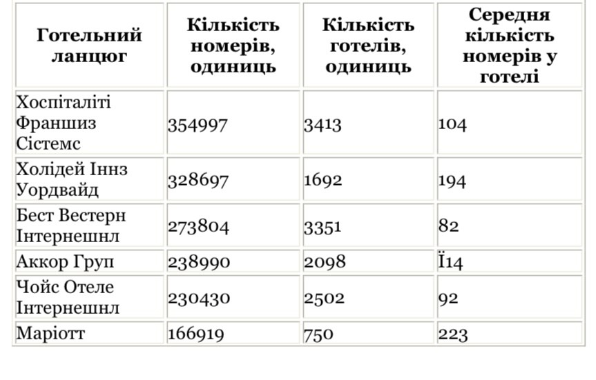

Додаток Б

Вимоги до готелів ділового призначення [11]

Вимоги до готелів ділового призначення:

місце розташування поблизу адміністративних, громадських та інших центрів ділового
життя;

перевага в номерному фонді одномісних номерів;

обов’язкова організація в номері, поряд із зоною відпочинку і сну, робочої зони;

наявність у номерному фонді номерів
-
апартаментів, необхідних для обслуговування у
випадках розміщення ділових людей із
членами своїх родин;

наявність спеціальних приміщень для проведення ділових заходів: конференц
-
залів (бажано
різної місткості), переговорних кімнат, приміщень для експозиції і т. д.;

наявність спеціального технічного устаткування: для синхронного пер
екладу, різноманітних
видів зв’язку й оргтехніки;

наявність служб фінансового забезпечення: відділень банків, пунктів обміну валюти і т. д.;

забезпечення можливості надання високоякісного харчування: наявність ресторанів
європейської і національної к
ухні, кафе і барів вищих категорій, а також доставка
харчування в номери;

устаткування стоянок і гаражів для транспортних засобів і т.д.

Додаток В

SHERATON GRAND LONDON PARK LANE, Англія

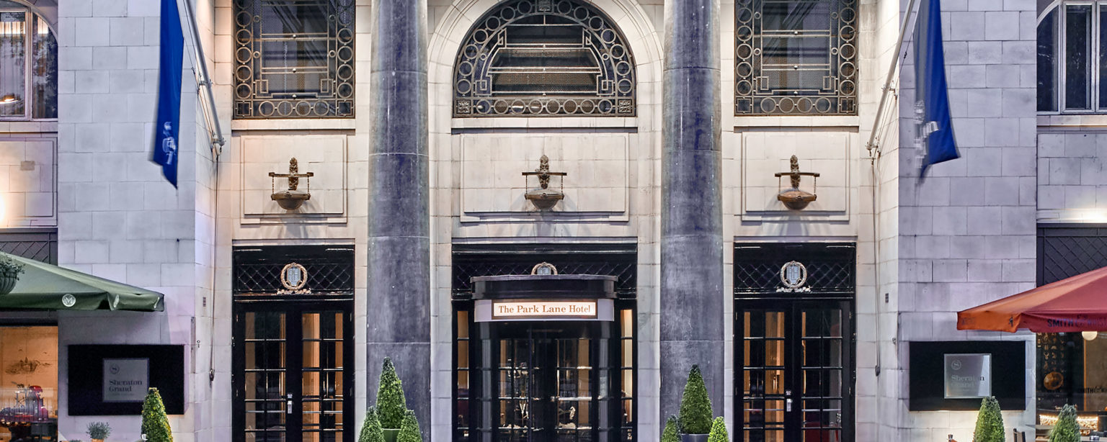

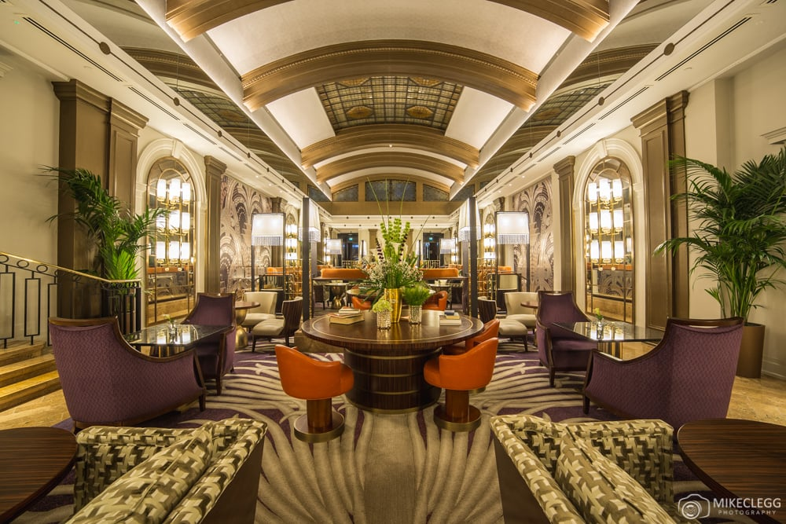

Додаток Г

Логотип «Sheraton»



Додаток Д

REIKARTZ AVLABARI, Грузія





Додаток Е

Логотип «Reikartz Hotel Group»



Додаток Ж

HILTON GARDEN INN SYRACUSE, США



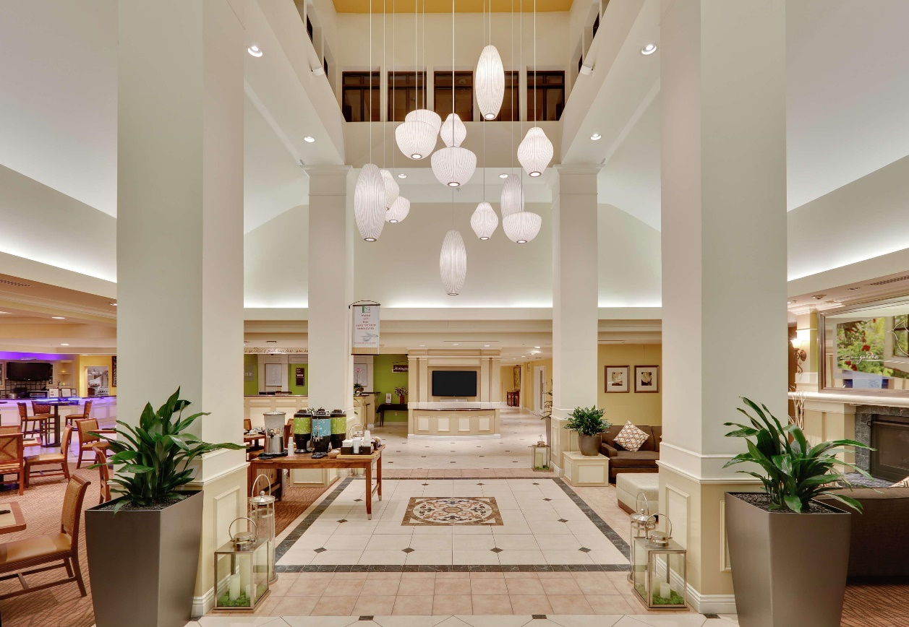

Додаток З

Логотип «Hilton Hotels & Resorts»



